运动健康问题跟踪

🏡目录

🏡目录
🎉【完成】一、查看报告异常
1.1 流程
1.2 问题表现
1.3 方案
1.4 进度
🎉【改造中】二、单次支付失败
2.1 流程
2.2 问题表现
2.3 方案
2.4 进度
🚟【定位中】三、 查询报告失败，请稍后重试， 调用逻辑合理性梳理
3.1 流程
3.2 问题表现
3.3 方案
3.4 进度
🚟【推动中】四、自动解读拉取数据，华为 RT 失效
4.1 流程
4.2 问题
4.3 方案
4.4 进度
🚟【推动中】五、用户很久没有登录 RT 失效
5.1 流程
5.2 问题
5.3 方案
5.4 进度

🎉【完成】一、查看报告异常
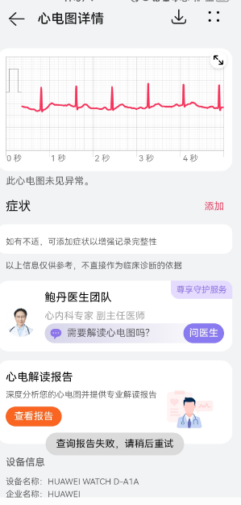

1.1 流程
运动健康-H5，在这个地方调用的接口 HW004001006

1.2 问题表现
通过用户fastOpenId + startTime + endTime ,查询数据不存在

1.3 方案

1. 第一次结论2023-05-11 11点
需要运动健康H5侧做个兼容，如果查询数据不存在，需要再次提交

2.继续讨论 2023-05-11 13点
追踪解读成功推送
两种推送
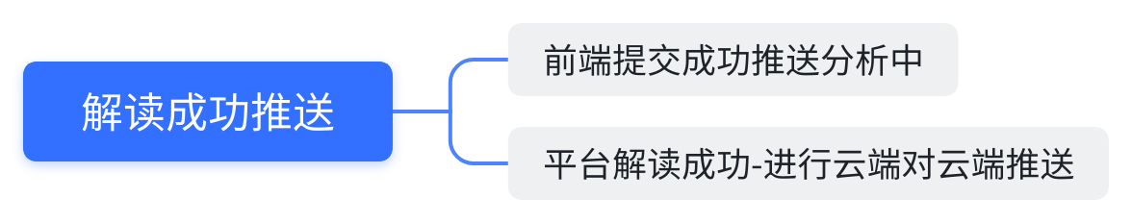
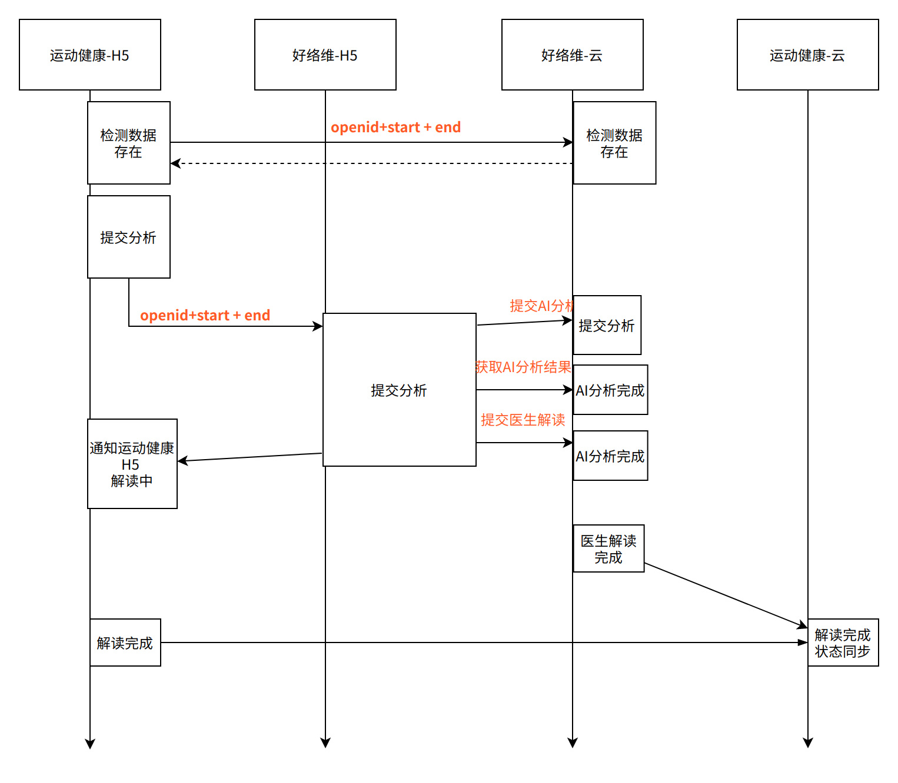

3.定位会议 2023-05-11 17点
健康云继续跟踪 解读状态同步日志
这个用户的服务id：16421754389036654785
时间： 2023-05-09 17:59 反馈
openId: MDFAMTAzMjY4MTc5QDk2ZjY1YzI2ZDZkNDNjZWYyZjI1ZDY0ODdiaYzg0N2Y4QDBiaNGNmZGM2YTc3NmYxMDllM2ZjY2E0MDcxMGVhZGIwMWFiaY2ExNDFmYTdjOGU2ZDBkMWQyMg

4.结论
Mq 扩容节点
消息重复消费

1.4 进度
解决MQ- 完成

🎉【改造中】二、单次支付失败
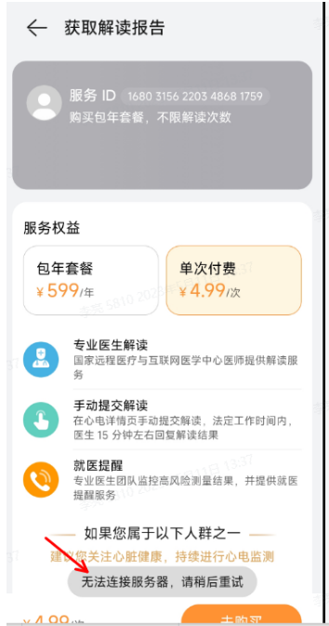

2.1 流程
运动健康-h5 提供流程

2.2 问题表现
无法支付
数据未上云导致
提示文案有误

2.3 方案

结论
数据未上云
解决方案： 华为侧把提示信息文案变更

2.4 进度
华为侧已开始开发

🚟【定位中】三、 查询报告失败，请稍后重试， 调用逻辑合理性梳理
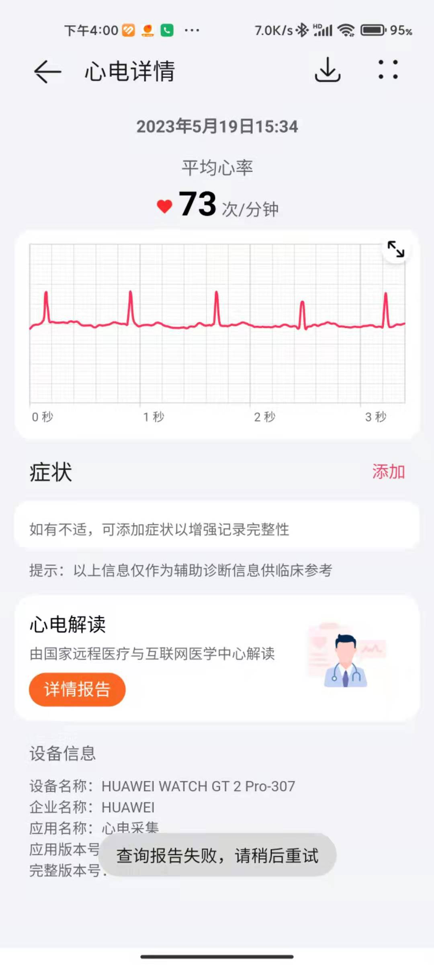

3.1 流程
调用逻辑合理性梳理

3.2 问题表现

1. 第一次反馈 2023-05-22
这个用户在15:35有获取报告，提示报告不存在，但是用户截图时间是16:00，这个时候报告已经解读了，也没有查询到 HW004001006 这个接口的第二次调用，用户不至于在这个界面等30分钟吧

2. 第二次反馈 2023-05-23
昨天这个问题有查看么？用户15:35调用HW004001006，返回报告不存在，之后直到16:00，没有再次调用 HW004001006 或者获取我们token的日志，到16:00的时候直接查询报告失败了
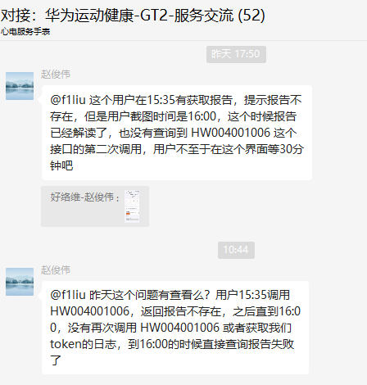

3.3 方案

结论

3.4 进度
第一步确认流程

🚟【推动中】四、自动解读拉取数据，华为 RT 失效

4.1 流程
a.判断 RT 失效，返回错误吗
b.方案: 返回 12002 拉起用户登录授权 ? 未确定
c.未解决

4.2 问题
失效后，自动解读不正常

4.3 方案
b.方案: 返回 12002 拉起用户登录授权 ? 未确定

4.4 进度
第一步确认流程

🚟【推动中】五、用户很久没有登录 RT 失效

5.1 流程
a.自动提交失败 RT失效
b.方案:需要产品确定用户引导文案 ? 未确定
c.未解决

5.2 问题
失效后，自动解读不正常

5.3 方案
用户很久没有登录，如何激活打开页面
b.方案:需要产品确定用户引导文案 ? 未确定

5.4 进度
第一步确认流程

